TISKOVÁ ZPRÁVA – Nemocnice Sokolov 21. 9. 2020
Sokolovská nemocnice spustila webovou stránku pro registraci zájemců o dárcovství krve. Zájem je obrovský

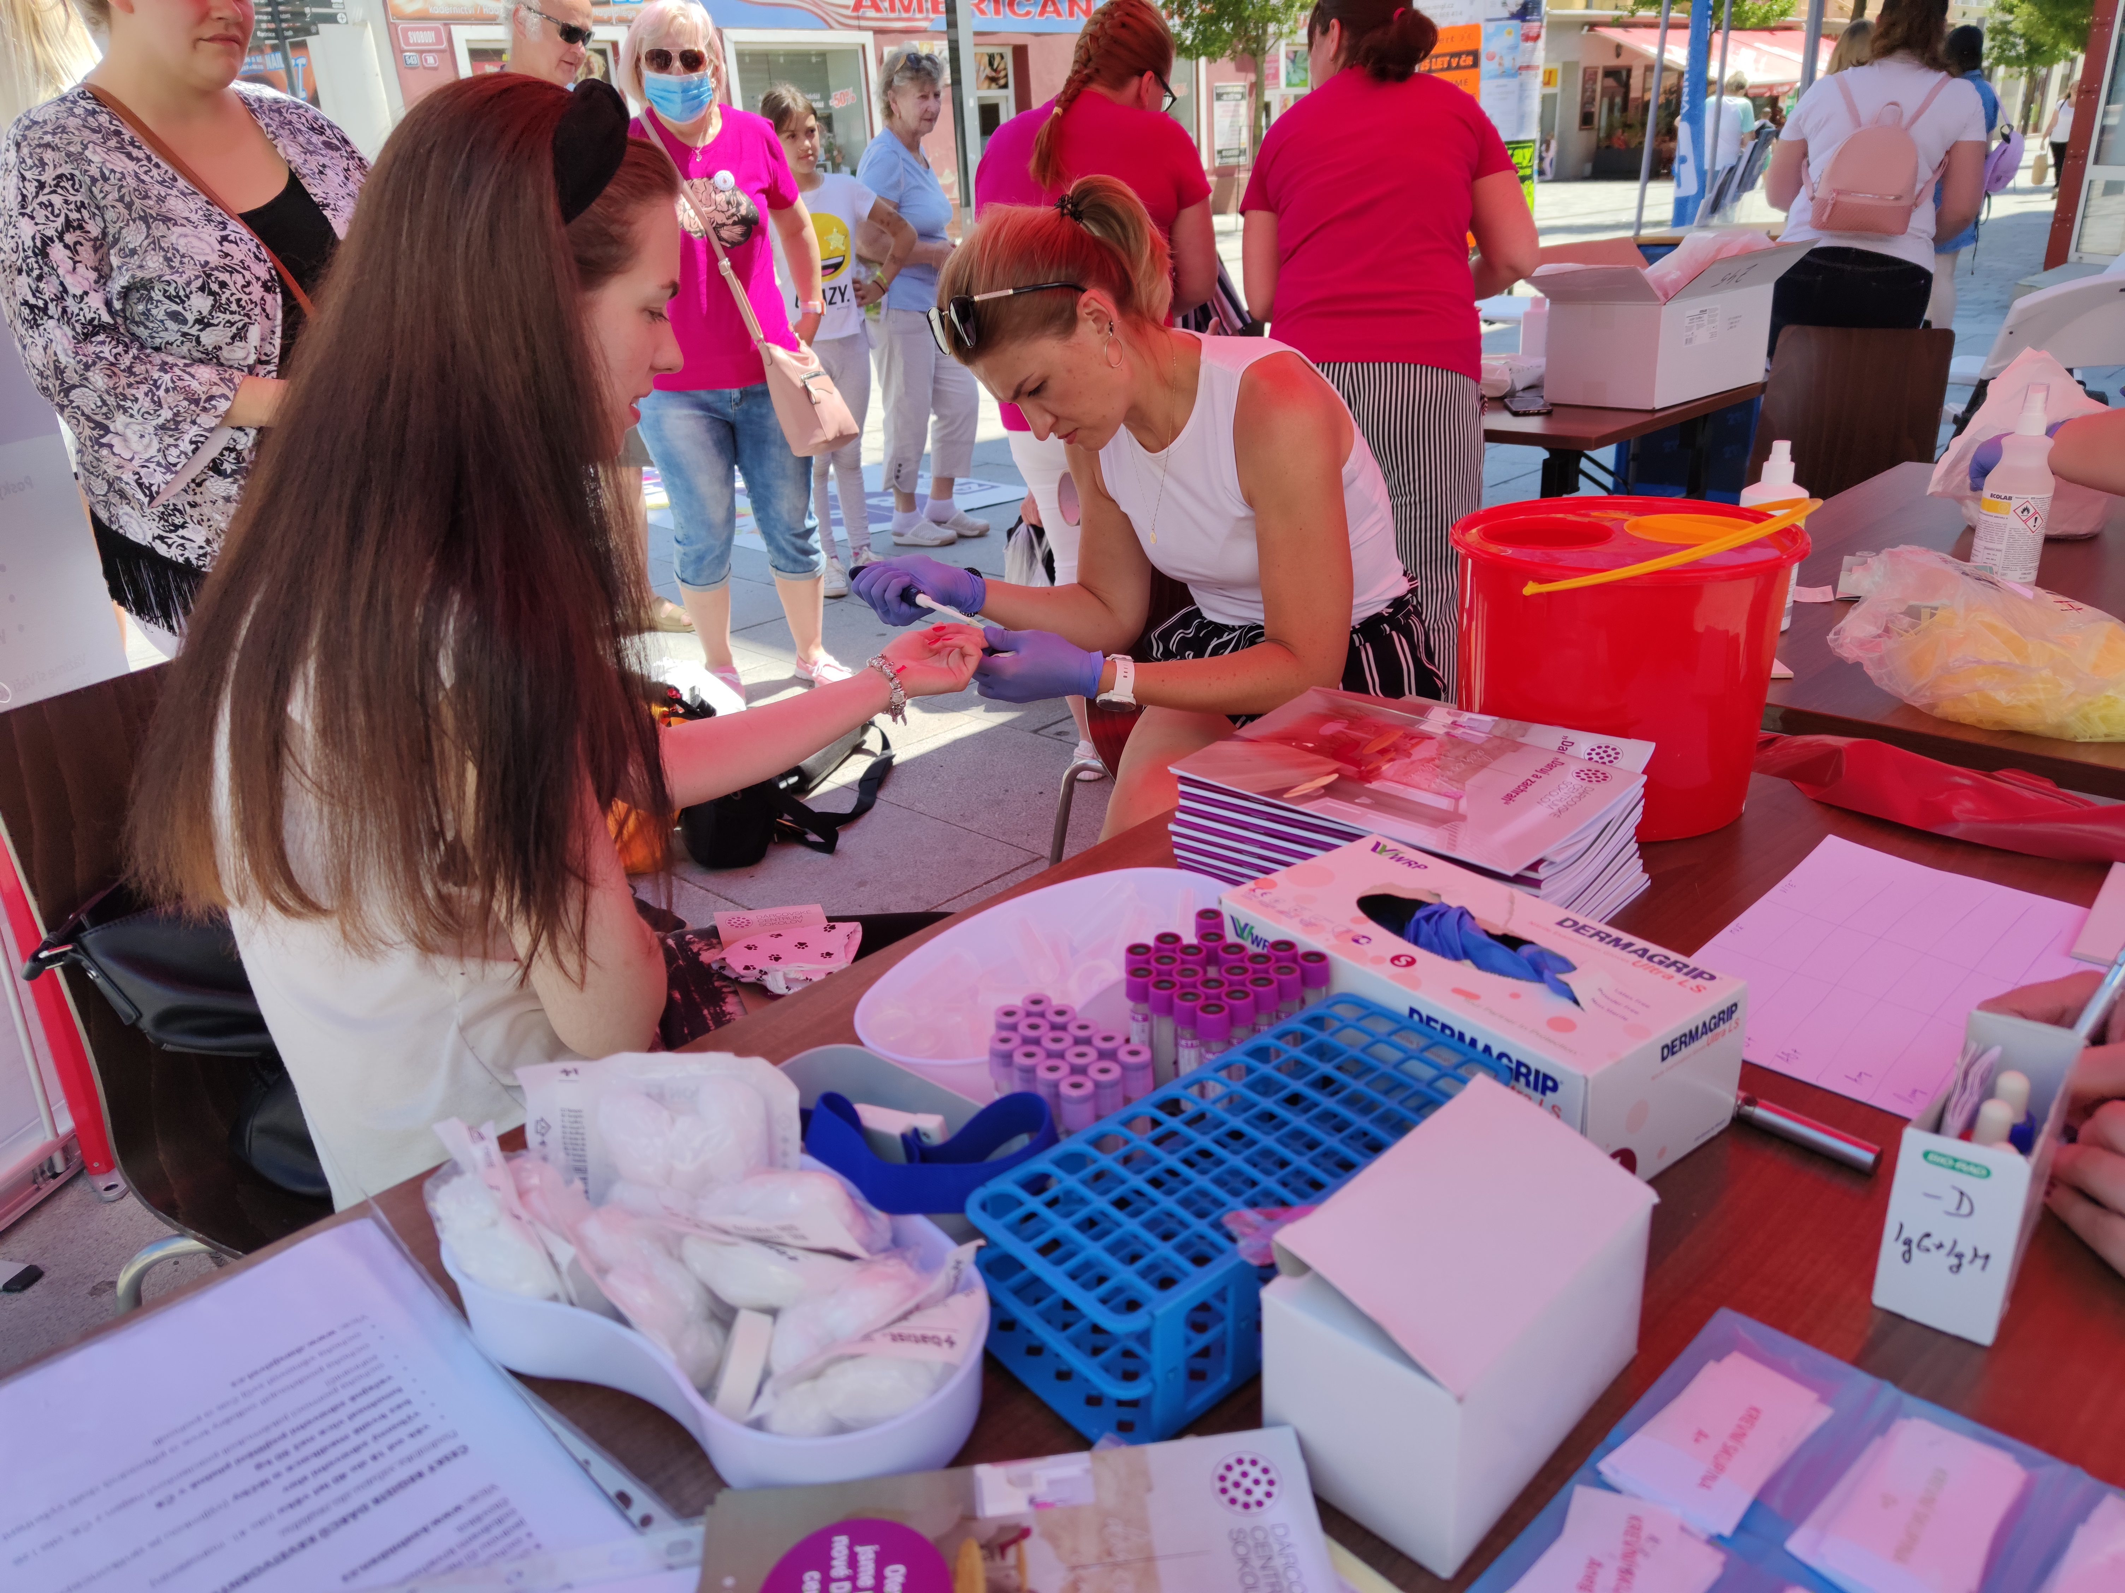
Na internetových stránkách Dárcovské centrum (www.darcovskecentrum.cz)
zprovoznilo transfuzní oddělení Nemocnice Sokolov na začátku září registrační systém pro zájemce, kteří chtějí darovat krev, krevní plazmu nebo kostní dřeň. Hned dva dny po spuštění stránek bylo v systému zaregistrovalo více než sto dárců a v polovině měsíce se počet registrovaných dárců přiblížil třem stovkám. Sokolovská nemocnice tak mohla začít vypomáhat jiným zdravotnickým zařízením, například v Praze, které měly krve nedostatek.

„Zájem o náš registrační portál nás potěšil. Systém se osvědčil, protože je velmi jednoduchý a návodný. Díky němu nám roste také počet prvodárců krve. Ten je o 30 procent vyšší než v minulém roce,“ uvádí vrchní laborantka oddělení Štěpánka Bísková.

Podle Bískové je důležité, aby dárce před registrací do tohoto systému věděl, kdy byl naposledy na odběru, protože je třeba dodržovat předepsaná pravidla. Mezi dvěma odběry plazmy je nutná časová prodleva 14 dní, což platí i pro případ, kdy chce zájemce darovat plazmu a následně krev. Po darování krve ale musí dobrovolník počkat minimálně měsíc, rozhodne-li se darovat plazmu.

Registrované dárce krve si pak na odběry zvou sami zaměstnanci transfuzního oddělení podle situace. „Potřebujeme totiž vyvážit počet dárců na den dle krevních skupin, a to by přes internetový objednávkový systém bylo velmi složité. U dárců plazmy na krevní skupině nezáleží,“ vysvětluje primářka transfuzního oddělení Zuzana Fialová.

Dárců krve mají v Sokolově aktuálně dostatek, nechybí tu žádná krevní skupina. Od května do srpna letošního roku tu evidují celkem 104 nových dárců, což je v porovnání s loňským rokem nárůst o 30 a v porovnání s rokem 2018 dokonce o 46 nových dárců. Zajímavé je, že z toho je dvakrát větší množství žen než mužů. Od začátku ledna do konce srpna tu mají v evidenci 170 nových dárců.

„Musím pochválit všechny zodpovědné dárce, kteří i o prázdninách a v situaci s covidem krev darovat chodili, a nenastal nám tedy žádný výpadek,“ říká Štěpánka Bísková. Výpadky totiž měly jiné nemocnice po celé České republice. Krev ze Sokolova tak putovala například do Prahy. „Obraceli se na nás zdravotníci z nemocnic z Prahy i odjinud s prosbou o výpomoc. Byly jsme tak moc rády, že jim můžeme pomoci,“ dodává Bísková.

Dárcovské centrum sokolovské nemocnice přesídlilo do nově vybudovaných prostor, a to v pavilonu C. „Máme kladné ohlasy zejména na čisté prostředí, nová křesla a samozřejmě i na příjemný a milý personál, který jsme ostatně měli vždy, v čele s nejlepší primářkou MUDr. Zuzanou Fialovou,“ uzavírá Štěpánka Bísková.

Nemocnice Sokolov: Nemocnice Sokolov byla založena před více než 100 lety, soustředí se na kvalitu poskytovaných služeb v bezpečném prostředí a klientský přístup. Je nestátním zdravotnickým zařízením s více než 300 lůžky a téměř 700 zaměstnanci. Od dubna 2017 ji spravuje společnost Penta Hospitals CZ.
Kontakt: Markéta Singerová, tisková mluvčí Nemocnice Sokolov: marketa.singerova@nemocnicesokolov.cz, tel: +420 733 673 761, www.nemosok.cz.

